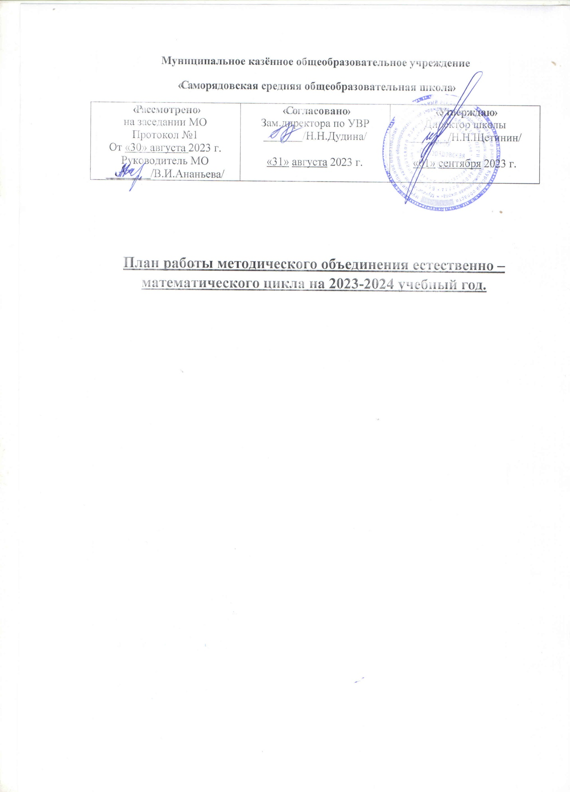

**Тема работы МО:** «Повышение качества образовательного процесса путем использования современных педагогических технологий в условиях перехода и реализации обновлённых ФГОС»

**Цель:** методического объединения учителей естественно-математических наук «Непрерывное совершенствование уровня педагогического мастерства учителей, их эрудиции и компетентности в области учебных предметов и методики их преподавания».

**Основные задачи:**

1. Продолжить внедрение инновационных программ и технологий для повышения качества обучения.

2. Изучение и внедрение в практику работы нормативных документов, регламентирующих условия реализации образовательной программы по предметам естественно – математического цикла с учётом достижения целей, устанавливаемых Федеральным государственным образовательным стандартом-3.

3. Продолжить систематизацию программного и научно-методического обеспечения учебных программ по предметам для обеспечения качества образования учащихся.

4. Развитие творческих способностей учащихся. Повышение интереса к изучению предметов естественно-математического цикла.

5. Активизировать деятельность педагогов по систематизации и повышению уровня подготовки одаренных и мотивированных учащихся к участию в олимпиадах, конкурсах, исследовательской и проектной деятельности.

6. Продолжить работу по предупреждению отклонений в освоении учащимися обязательного минимума содержания образования по предметам.

7. Продолжить работу по повышению уровня подготовки учащихся к ЕГЭ и ОГЭ (ГИА) по предметам естественно-математического цикла.

8. Продолжить работу по созданию условий для повышения уровня мастерства учителей через участие в мастер-классах, круглых столах, семинарах; через организацию системы работы по самообразованию и обмену опытом; через накопление инновационных разработок и распространение передовых педагогических идей.

9. Вести планомерную работу по преемственности в обучении в целях перехода на обновлённые ФГОС

**Ожидаемые результаты работы:**

- овладение учителями МО системой преподавания предметов в соответствии с обновлёнными ФГОС – СООО ;

- создание условий в процессе обучения дляразвитие творческой активности обучающихся.

- формирование представлений о дисциплинах естественно - математического цикла как части общечеловеческой культуры, понимания значимости их для общественного процесса.

**Направления работы МО учителей естественно-математических наук на 2023-2024 учебный год:**

**1.Аналитическая деятельность**:

- Анализ методической деятельности за 2022-2023 учебный год и планирование на 2023-2024 учебный год

- Анализ посещения открытых уроков

- Изучение направлений деятельности педагогов (тема самообразования, ИОМ).

- Анализ работы педагогов с целью оказания помощи.

**2. Информационная деятельность**:

- Изучение новинок в методической литературе в целях совершенствования педагогической деятельности.

-Продолжить знакомство обновлённых ФГОС

- Пополнение тематической папки «Методическое объединение учителей естественно-математических наук»

**3. Организация методической деятельности**:

- Выявление затруднений, методическое сопровождение и оказание практической помощи педагогам в период перехода на ФГОС, подготовки к аттестации.

- Проведение просветительских мероприятий, направленных на повышение компетентности педагогов ЕМЦ и родителей обучающихся

**4. Консультативная деятельность**:

- Консультирование педагогов по вопросам составления рабочих программ.

- Консультирование педагогов с целью ликвидации затруднений в педагогической деятельности.

- Консультирование педагогов по вопросам в сфере формирования универсальных учебных действий в рамках обновлённых ФГОС.

**Организационные формы работы**:

1. Заседания методического объединения.

2. Методическая помощь и индивидуальные консультации по вопросам преподавания предметов, организации внеурочной деятельности.

3. Взаимопосещение уроков педагогами.

4. Выступления учителей на МО, практико-ориентированных семинарах, педагогических советах.

5. Посещение семинаров, вебинаров, встреч в образовательных учреждениях республики и района.

6. Курсовая подготовка повышения квалификации учителей реализующих ООП по новым ФГОС

7. Прохождение аттестации педагогических кадров.

8. Самообразование по теме: «Обновлённые ФГОС: содержание, механизмы реализации».

**Тематика заседаний методического объединения на 2023-2024 учебный год**

|  |  |  |
| --- | --- | --- |
| **Дата** | **Содержание** | **Ответственный** |
| Август-октябрь | **Заседание №1.**  «Организация учебно – воспитательного процесса коллективом МО в новом учебном году».  **План заседания:**  **1. Анализ работы МО за истекший учебный год.**  **2. Утверждение плана работы МО на новый учебный год. Разработка плана методической работы, обеспечивающей сопровождение постепенного перехода на обучение по обновленным ФГОС**  **3. Изучение обновлённого ФГОС на заседании МО**  **4. Об особенностях преподавания предметов ЕМЦ в условиях внедрения обновлённых ФГОС**  **5. Разработка и утверждение рабочих программ учителей ЕМЦ по учебным предметам, учебным курсам (в том числе и внеурочной деятельности) и учебным модулям учебного плана для 5,6,10 го класса на 2023-2024 учебный год в соответствии требованияминовых ФГОС**  Межсекционная работа | Учителя предметники  Завуч по УВР |
|  | 1. Проверка готовности учебных кабинетов к началу учебного года.  2. Мониторинг по математике в 5 и 9 классах.  3. Утверждение тем по самообразованию.  4. Аттестация педагогов в 2023-2024учебном году.  5. Утверждение сроков проведения открытых уроков и внеклассных мероприятий  6. Школьный этап олимпиад  7. Оформление уголков «Готовимся к экзаменам»  8. Консультация по теме «Работа со школьной документацией»  9. Участие в конкурсах разного уровня (включая дистанционные) | Учителя предметники  Завуч по УВР |
| Ноябрь, декабрь | **Заседание № 2**  «Творческие задания на уроках и во внеурочное время»  **План заседания**:  1. Проверка журналов ТБ в кабинетах  2. Подготовка учащихся к муниципальному этапу олимпиад.  3. Проведение контрольных работ за 1 полугодие, анализ результатов. Мониторинг успеваемости и качества знаний учащихся по предметам ЕМЦ.  4. Организация работы по подготовке учащихся к ГИА по предметам ЕМЦ.  5. Анализ взаимопосещённых уроков.  6. Творческие задания на уроках и во внеурочное время. 7. Подведения итогов проведения предметной недели МИФ (математики, информатики, физики)  Межсекционная работа: | Завуч по УВР |
|  | 1. Муниципальный этап олимпиад  2. Консультация по теме «Разработка технологической карты урока».  3. Изучение нормативных документов и методических рекомендаций по государственной итоговой аттестации обучающихся 9 классов.  4. Методика анализа и оценки современного урока. | Завуч по УВР |
| Январь, март | **Заседание №3.**  **«**Использование межпредметных связей науроках ЕМЦ» **План заседания**:  1. Межпредметные связи – инструмент межпредметной интеграции.  2. Привлечение одаренных детей к творческой деятельности через научно – практические конференции, исследовательские работы.  3. Работа со слабоуспевающими.  4. Проведение контрольных работ, тестов за 3 четверть, их анализ. Планирование коррекционной работы.  5. Компетентностный подход в процессе преподавания предметов естественно-математического цикла.  Межсекционная работа: | Учителя предметники  Учителя предметники |
|  | 1.Семинар «Формированиеметапредметных результатов образования (определённых ФГОС – универсальных учебных действий и умения учиться в целом)»  2. Проведение внутришкольного тестирования в форме ОГЭ по предметам в 9 классе.  3. Развитие УУД обучающихся 5-6 классов на уроках. | Учителя предметники |
| Апрель, май | **Заседание №4**.  «Поделюсь опытом с коллегами»  **План заседания:**  1. «Ярмарка идей» Проведение мастер-классов учителей ЕМЦ  2. Подведение итогов проведения недели химии, биологии, географии  3. Состояние подготовки к ГИА по предметам ЕМЦ  4. Применение здоровьесберегающих технологий на уроках как реализация личностно- ориентированного подхода к обучению  Межсекционная работа: | Завуч по УВР  Учителя предметники |
|  | 1. Проведение административных контрольных работ и пробных ОГЭ  2. Разработка методических рекомендаций по отдельным предметам (с учетом полученного опыта учителей 1-х и 5-х классов) по обновленным ФГОС  3. Подготовка к ОГЭ  4. Отчет педагогов по темам самообразования |  |
|  | **Заседание №5**  «Составляющие образовательного процесса»  **План заседания**:  1. Результаты итоговых контрольных работ по предметам. Выполнение программ. Мониторинг успеваемости и качества знаний учащихся по предметам ЕМЦ за учебный год  2. Результаты ОГЭ И ЕГЭ по предметам ЕМЦ.  3. Отчет о работе МО за 2023-2024 учебный год  4. Подведение итогов года. Задачи МО ЕМ на 2024-2025 | Завуч по УВР |

Руководитель МО ЕТЦ: Ананьева В.И.